МИНОБРНАУКИ РОССИИ
Федеральное государственное бюджетное
образовательное учреждение высшего образования
«Челябинский государственный университет»
(ФГБОУ ВО «ЧелГУ»)

Институт информационных технологий

Кафедра информационных технологий и экономической информатики

КУРСОВАЯ РАБОТА

по дисциплине «Программная инженерия / Управление жизненным циклом ИС»

___________________«Информационная система для салонов оптики»___________________
(тема)

Выполнил студент Кабаков Илья Михайлович
(Ф.И.О.)
Группы ПрИЗ-301
заочной формы обучения
направления подготовки
09.03.04 Программная инженерия

(подпись)
«____» ____________ 20___г.
Научный руководитель
Фамилия, имя, отчество_________________
Должность____________________________
Ученая степень ________________________
Ученое звание _________________________
______________________________________
(подпись)
«___» _________ 20____г.

Челябинск 2024
Содержание

1 Бизнес-анализ 4
1.1 Интервьюирование заказчика (целевой аудитории) 5
1.2 Анкетирование пользователей 5
1.3 Словарь предметной области 6
1.4 Описание текущей ситуации (как было) 6
1.5 Описание будущей ситуации (как будет) 7
1.6 Описание заинтересованных лиц и конечных пользователей 7
1.7 Бизнес-требования 8
2 Анализ существующих решений 8
2.1 Обзор существующих решений 9
2.2 Сравнительный анализ решений 9
2.3 Выводы по анализу 9
3 Концепция решения 10
3.1 Техническое задание 10
3.1.1 Общие сведения 11
3.1.2 Назначение и цели создания системы 11
3.1.3 Требования к системе 11
3.1.4 Состав и содержание работ по созданию системы 15
3.1.5 Порядок контроля и приемки системы 15
3.2 Модель прецедентов 15
3.2.1 Акторы 16
3.2.2 Диаграмма прецедентов 16
3.2.3 Сценарии использования 16
3.3 Customer Journey Mapping 17
3.4 Пользовательские истории – User Story Mapping 18
3.5 Анализ факторов риска проекта 19
4 Проектирование решения 20
4.1 Описание архитектуры/структуры системы 20
4.2 Описание возможных технических решений 20
4.3 Проектирование интерфейса пользователя 20
4.4 Проектирование базы данных 21
5 Программная реализация системы 22
6 Функциональное тестирование решения 23
Список литературы 24

бизнес-анализ

интервьюирование заказчика (целевой аудитории)
Направление деятельности?
- Предоставление платных услуг в сфере медицинской оптики.
Какие главные потребности заставили вас заняться разработкой нового программного решения?
- Скорость обслуживания, скорость изменения данных, человеческий фактор.
Общая структура компании?
- Администрация, бухгалтерия, отдел снабжения, менеджеры, оптометристы.
Количество сотрудников?
- 7.
Кто будет пользоваться решением?
- Заместитель директора и менеджеры магазинов.
Кто ваши клиенты?
- Люди нуждающиеся в коррекции зрения.
Должно ли решение работать в отсутствии интернета?
- Да, обязательно.
Имеет ли значение дизайн?
- Да, цветовые решения должны быть в цветах нашего магазина.

анкетирование пользователей
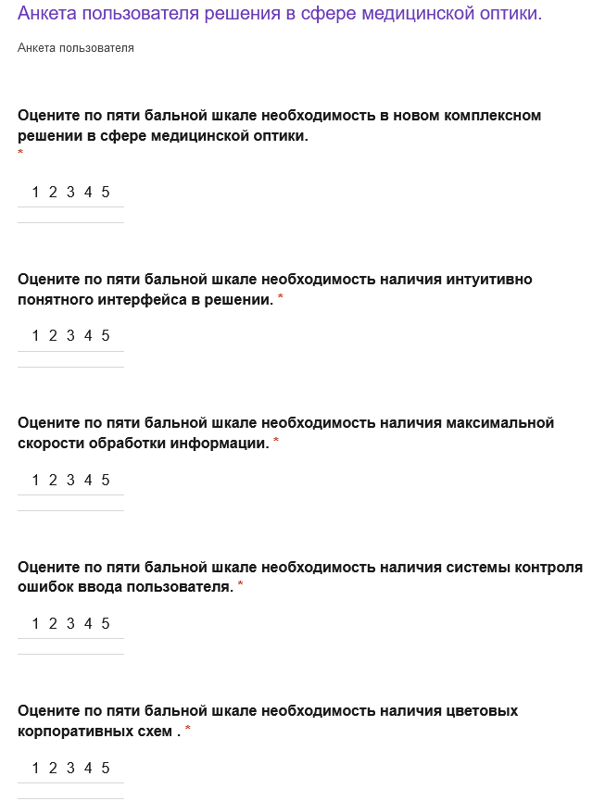

Рисунок 1 – анкета пользователя

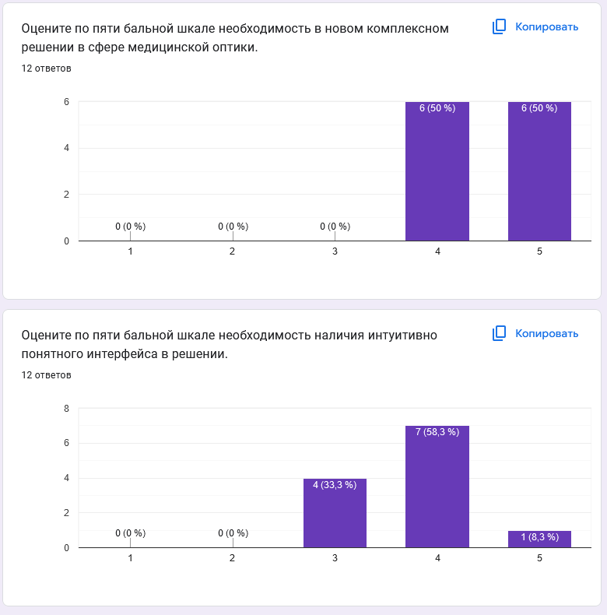

Рисунок 2 – результат анкитирования

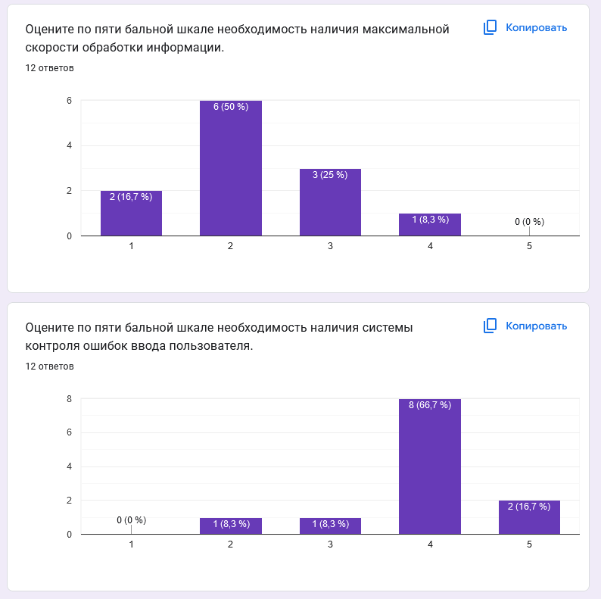

Рисунок 3 – результат анкитирования

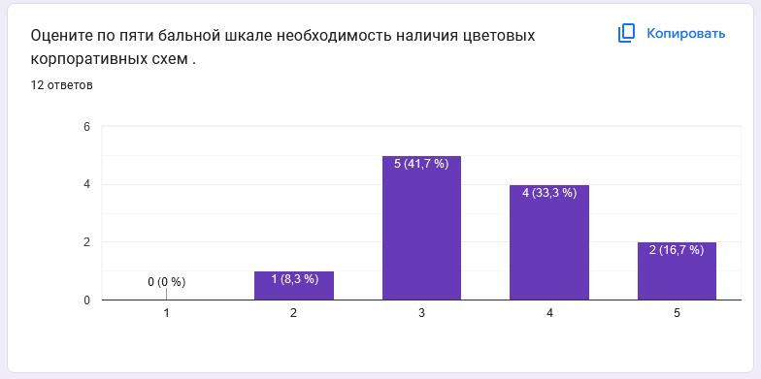
Рисунок 4 – результат анкитирования

словарь предметной области
№ | Термин или понятие | Описание понятия  или расшифровка термина | Аббревиатура
 | Линза | Коррекционная очковая линза.
 | Клиент | Человек обращающийся за медицинской помощью.
 | Рецепт | Персональные параметры зрения клиента.

Таблица 1 – словарь предметной области

описание текущей ситуации (как было)
Проблема | Подбор линзы занимает слишком много времени. Ошибки при выборе линзы.
Воздействует на | Влияет на медицинскую организацию.
Результатом чего является | Уменьшение прибыли, простои, репутационные риски.
Сейчас решается | Автоматический подбор доступных линз на основе рецепта.
Имеющиеся решения | Подбор линз происходит по бумажным каталогам.
Таблица 2 – описание текущей ситуации

описание будущей ситуации (как будет)
Автоматический подбор позволит увидеть все доступные на сегодняшний день линзы исходя из введенных параметров рецепта. Внешний вид программы будет реализован в цветах магазина. Программное решение будет полностью автономно.

описание заинтересованных лиц и конечных пользователей

Представитель | Романов Станислав Викторович.
Описание | Заместитель Генерального директора.
Тип | Профессионал.
Ответственность | Внесение линз в систему, контроль эффективности менеджеров.
Критерий успеха | Уменьшение времени обслуживания, уменьшение ошибок, увеличение продаж за счет подбора более качественных линз. Заработная плата зависит от проданных линз.
Вовлеченность | Рецензирование требований, рецензирование архитектурных и технических решений, тестирование программного продукта
Таблица 3 – описание заинтересованного лица №1

Представитель | Менеджеры.
Описание | Продавцы, непосредственные пользователи системы
Тип | Эксперт.
Ответственность | Внимательное использование данных системы,
Критерий успеха | Уменьшение времени обслуживания, уменьшение ошибок, увеличение продаж за счет подбора более качественных линз. Заработная плата зависит от проданных линз.
Вовлеченность | Тестирование программного продукта
Таблица 4 – описание заинтересованного лица №2

бизнес-требования
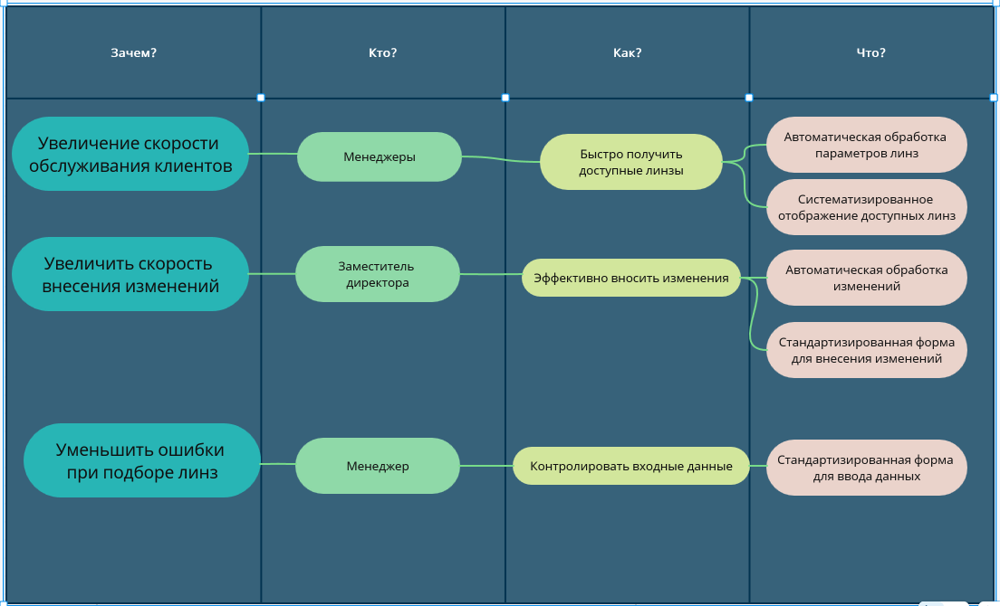
Рисунок 5 – бизнес требование

анализ существующих решений

обзор существующих решений

1С салон оптики
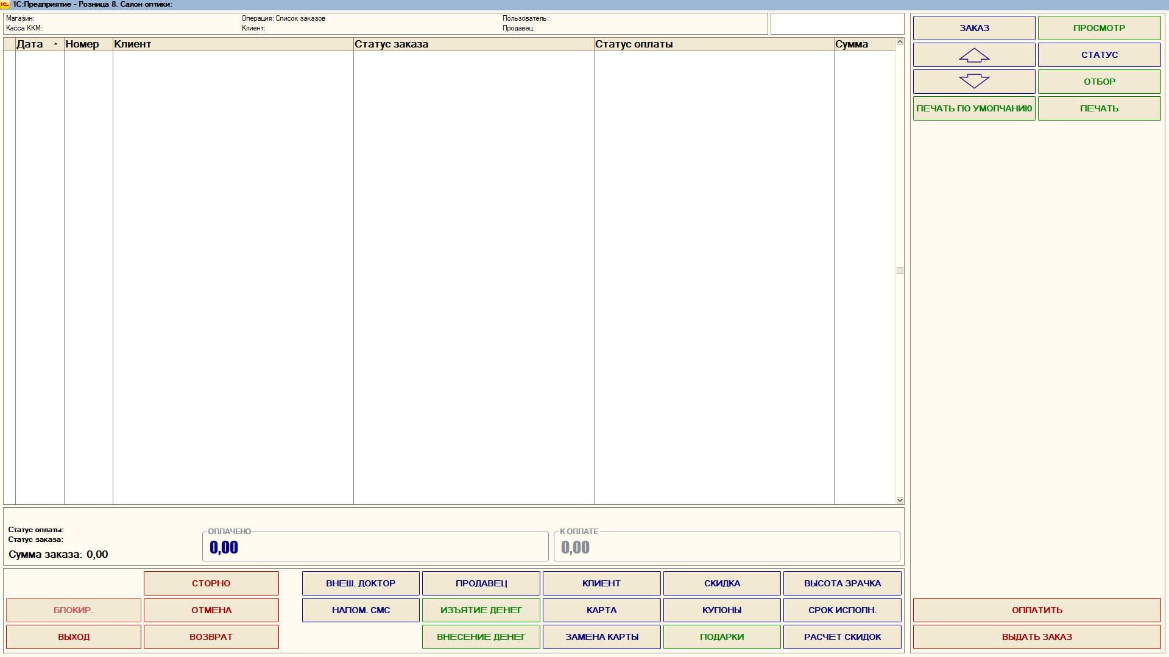

Рисунок 6 – 1С салон оптики

За время своего существования программные комплексы на основе 1С накопили большое количество функционала, который в свою очередь излишне нагружает операционную систему. Так как комплекс программ на основе 1С изначально был предназначен для обслуживания бухгалтерии, ценовая политика была направлена на крупные предприятия и муниципальные образования. Кроме того к программному решению 1С Салон оптики, необходимо докупить 1С Предприятие. Все это ведет к чувствительному повышению цены для небольших предприятий. Продукты на основе 1С имеют стабильные решения для содержания собственного сервера. Так как программы на основе 1С имеют огромный функционал, они имеют очень сложно адаптируемый внешний вид.

YCLIENTS
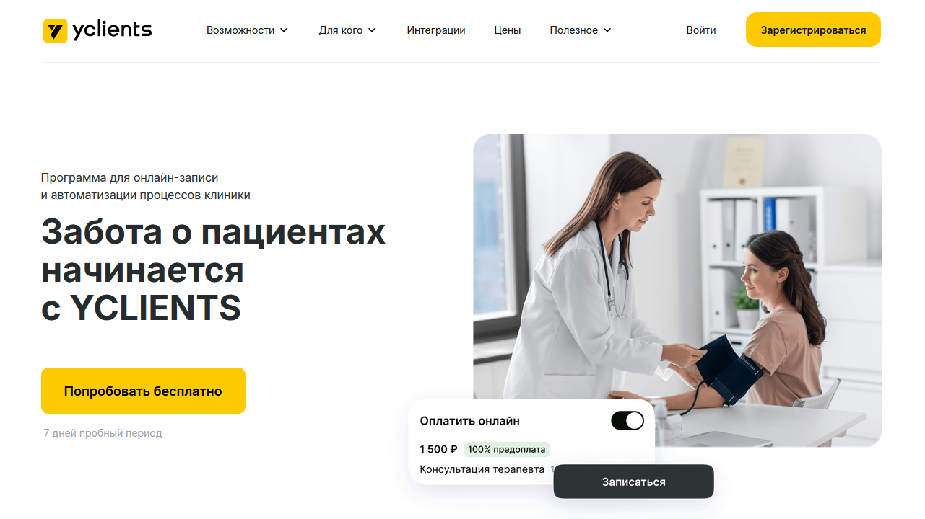
Рисунок 7 – YCLIENTS
Онлайн платформа YCKIENTS имеет большой функционал для различных нужд, сочетая между собой возможности можно достичь больших результатов. Так как этот комплекс распространяется по подписки и работает удаленно, он имеет арендный тип оплаты и не требует содержания сервера, цена при этом становится приемлемой. У онлайн платформ есть существенные недостатки, это отсутствие автономии и отсутствие приемлемой адаптации внешнего вида интерфейса.

сравнительный анализ решений
Критерии сравнения | 1С Салон оптики | YCLIENTS
Функционал | Отлично | Отлично
Стоимость | Высокая | Приемлемая
Автономность | Высокая | Отсутствует
Внешний вид | Сложно адаптируемый | Сложно адаптируемый
Таблица 5 – сравнительный анализ решений

выводы по анализу
В качестве основы для решения трудно взять какое-либо из существующих решений. 1С Слон оптики имеет огромный и разнообразный функционал, но как и все большие системы не имеет возможности для тонкой настройки в приемлемый бюджет. Так же можно отметить изрядную ресурсоемкость и высокую цену как на покупку так и на обслуживание. YCLIENTS имеет приемлемый функционал и настройки внешнего вида, при невысокой стоимости он обладает фундаментальным недостатком, работает только при наличии интернета.

Взяв для основы сильные и слабые стороны обеих систем, было принято решение создавать программное решение с нуля.

концепция решения

техническое задание
Дизайн должен быть выдержан в минималистическом стиле, где цветом фона будет выступать черный, а все элементы формы и текста, белый. Программный комплекс для реализации пользовательского интерфейса должен быть Godot. Для программного кода необходимо использовать GDScript или C#.
Програмное решение должно корректно отображаться в разрешение экрана 1920*1080.
Программное решение должно запускаться на операционных системах Windows7/10/11 x64.
Необходимо создать структуру программного обеспечения, состоящую из следующих элементов:
- Блок с элементами для ввода параметров рецепта.
- Блок визуальных элементов отражающих результат поиска в базе линз по параметрам рецепта.
- Бок с элементами для создания/изменения/удаления линз в базе данных.
- Бок элементов, выполняющий роль настроек.
База данных должна быть реализована на основании PostgreSql.

общие сведения
- «Сфера», условное обозначение – «Прайс»
- ООО «Медика», торговое наименование ProЗрение.
- Начало разработки 01.12.2023, окончание разработки 01.05.2024
- Источником финансирования выступает ООО «Медика», расчет будет выполнен полностью при передачи программного решения.

назначение и цели создания системы
Назначением данного программного решения является удовлетворение требований заказчика в сфере эффективности, безопасности и прибыльности предприятия. Целью создания данного решения послужило отсутствие готовых, удовлетворяющих программных решений на рынке Российской Федерации.

требования к системе
1.Система должна быть построена на базе движка Godot.
2.База данных для программного решения должна быть построена на базе PostgreSql.
3.Программное решение должно быть выстроено приемлемым для дальнейшего расширения образом.
4.Программное решение должно быть выполнено на Русском языке.
5.Программное решение должно иметь возможность вносить/изменять и удалять информацию о линзах.

требования к структуре и функционированию системы
Программное решение должно работать без доступа к сети интернет.
При разработке архитектуры решения, необходимо учитывать возможность дальнейшего расширения ее функциональности.

требования к характеристикам взаимосвязей со смежными системами – описание границ решения
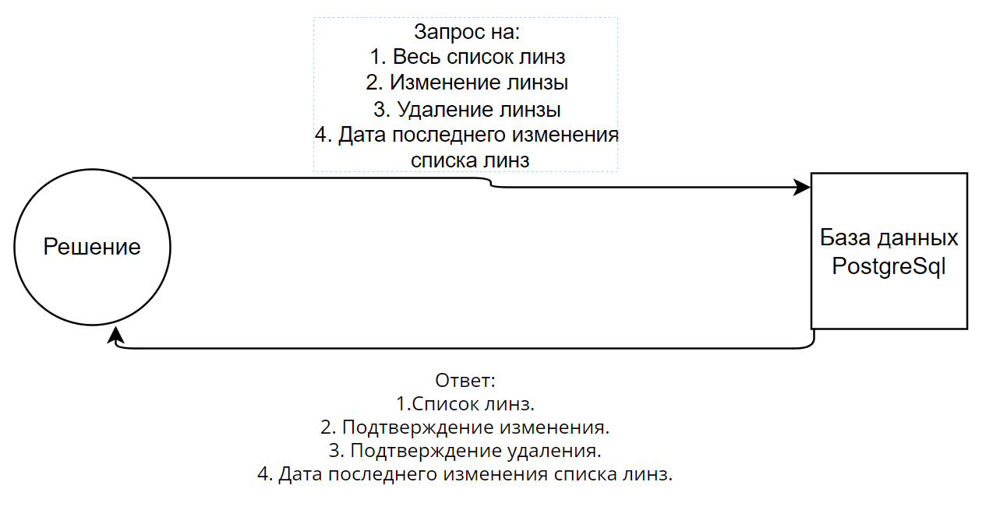
Рисунок 8 – описание границ решения

требования к численности и квалификации пользователей
Пользоваться программным решением может один человек. Никаких требований к пользователю нет. Для подготовки к использованию решения необходима лишь консультация принявшего решение сотрудника.

требования к дизайну и реализации
- Для разработки следует использовать игровой движок Godot. Godot обладает мощными инструментами для разработки дизайна. Godot является программым продуктом с открытым кодом и свободной лицензией.

- Языком программирования для разработки решения будет выступать GDScript или C#. Именно эти языки поддерживает Godot.
- Дизайн будет выполнен в стиле минимализма, с использованием черного для фонов и белого для выделения форм и текста. Данный выбор обусловлен желанием заказчика.
- Для реализация базы данных выбран PostgreSql, это программный комплекс для взаимодействия с базой данный на основе SQL запросов. Данный выбор обусловлен свободной лицензией.

требования к операционной среде (системе)
Программное решение должно работать на операционных системах Windows7/10/11 x64.

требования к производительности
Так как какой-либо ощутимой нагрузки на программное решение не подразумевается, требование к производительности можно считать неуместным.

требования к защите информации, безопасности и сохранности данных
Необходимо реализовать безопасное подключение к базе данных, путем указания логина и пароля в настройках программного решения, логин и пароль должен отображаться в скрытом виде. За сохранность информации будут отвечать встроенные системы защиты PostgreSql

требования к внешнему интерфейсу
Интерфейс пользователя должен быть интуитивно понятен, все текстовые указатели должны соответствовать названиям, используемым в сфере медицинской оптики. Должен быть реализован, наглядный, быстрый и логичный переход между разными разделами. Заголовки блоков интерфейса должны быть выделены размером шрифта.

требования к хостингу
На жестком диске компьютера должно хватать места для установки актуальной версии PostgreSql, в случае развертывания PostgreSql на локальной машине.

требования к документации
В момент сдачи проекта заказчику предоставляется следующий набор документов:
-Краткое руководство по установке PostgreSql и импорту чистой базы данных.
-Техническое задание.
- Краткое руководство (справочная информация) пользователя в административной части сайта.
- Предусматривается обучение 1-2 представителей заказчика в течении 1 часа.

состав и содержание работ по созданию системы

Этап работ | Сроки | Исполнитель
Проектирование системы | 10 дней | Кабаков И.М.
Создание базы данных | 2 дня | Кабаков И.М.
Создание классов работы с базой данных | 70 дней | Кабаков И.М.
Создание UI для работы с базой данных | 10 дней | Кабаков И.М.
Создание UI для ввода данных рецепта | 10 дней | Кабаков И.М.
Создание UI для отображения линз | 10 дней | Кабаков И.М.
Создание классов обработки данных | 80 дней | Кабаков И.М.
Отладка | 10 дней | Кабаков И.М.
Тестирование | 2 дня | Кабаков И.М.
Таблица 6 – состав и содержание работ

порядок контроля и приемки системы
Прием программного решения происходит уполномоченным лицом заказчика при предъявлении рабочей системы и всей сопутствующей документации. По итогам приемки системы подписывается акт приема-передачи.

модель прецедентов

акторы

Наименование актора | Тип актора | Описательная характеристика
Зам. директора. | Первичный пользователь. | Внесение актуальных данных в систему.
Менеджер. | Первичный пользователь. | Внесение данных рецепта клиента и получение финальных данных.
Таблица 7 – акторы

диаграмма прецедентов
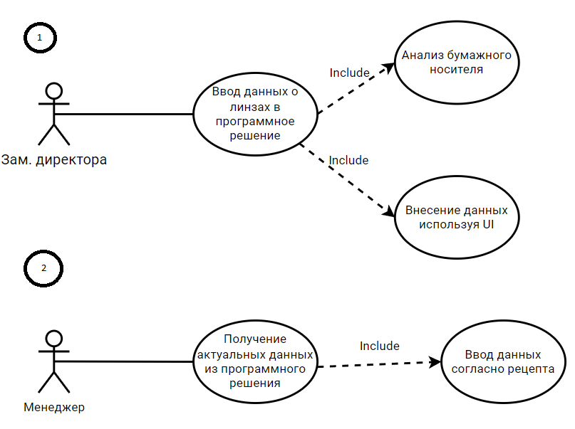
Рисунок 9 – диаграмма прецендентов

сценарии использования

Сценарий 1. «Ввод первичных данных». В прецеденте №1, задействован актор «Зам. директора». Данный сценарий будет задействован при изменении первичных данных для программной системы. Актор с помощью специальной формы получает актуальные данные о линзах и при необходимости вносит корректировки, система вносит эти данные в удаленную БД и обновляет данные в пользовательском интерфейсе. После обновления данных в пользовательском интерфейсе работу сценария можно считать завершенной.

Сценарий 2. «Получение актуальных данных». В прецеденте №2, задействован актор «Менеджер». Данный сценарий будет задействован при возникновении необходимости получить актуальный список линз, согласно уникальному рецепту клиента. Актор в специальной форме вносит данные рецепта, система получает данные всех линз из удаленной БД, анализирует их и отображает отфильтрованный список линз в специальную форму пользовательского интерфейса. После этого работу сценария можно считать завершенной.

customer Journey Mapping
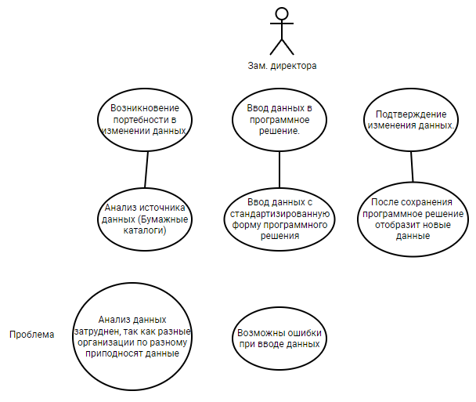
Рисунок 10 – customer Journey Mapping №1
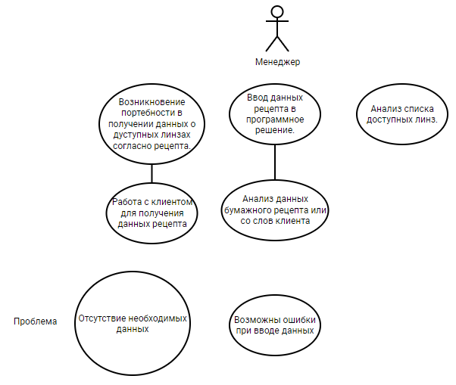
Рисунок 11 – customer Journey Mapping №2

пользовательские истории – User Story Mapping
Со слов зам. Директора Романова С.В. В бизнес-процессе салона оптики, одно из главных мест занимает точный анализ доступных для клиента очковых линз. В возросшем количестве поставщиков, кроются одновременно возможности и препятствия. Каждая очковая линза имеет ряд уникальных параметров, в сочетании с параметрами рецепта, ручной анализ каждой доступной линзы занимает массу времени.
Со слов одного из менеджеров. Нам нахватает простой и точной системы, мы хотели бы внести параметры рецепта и увидеть список подходящих линз с ценой.
В обсуждении с зам. директором было достигнуто согласие, что подтверждением факты завершения системы будут ряд тестов проводимых менеджерами с помощью бумажных каталогов.

анализ факторов риска проекта
Тип (категория риска) | Риск | Последствия | Меры по предотвращению | Меры по минимизации последствий | Вероятность свершения риска [P] | Степень ущерба [L] | Влияние (фактор риска)  [R] = [P] x [L]
Технический риск связанный с персоналом | Ошибки при вводе первичных данных в систему. | Линза не будет отображаться в финальном списке. | Поля ввода стандартизируют различие бумажных каталогов, часть ошибок автоматически исправляется. | Обработка большего разнообразия линз, увеличивает шанс подобрать аналог. | 2 | 2 | 4
Технический риск связанный с персоналом | Ошибка при вводе данных в систему с рецепта. | Список линз не будет корректным. | Автоматическая проверка полей ввода. | Данные рецепта отображаются вместе со списком. | 1 | 1 | 1
Проектный риск связанный с тестированием | Ошибка математических обсчетов параметров линз. | Список линз не будет корректным | Проверочные тесты с заранее известным результатом. | Двухнедельное дублирование системы с помощью бумажных каталогов. | 1 | 5 | 5

Таблица 8 – факторы риска

проектирование решения

описание архитектуры/структуры системы
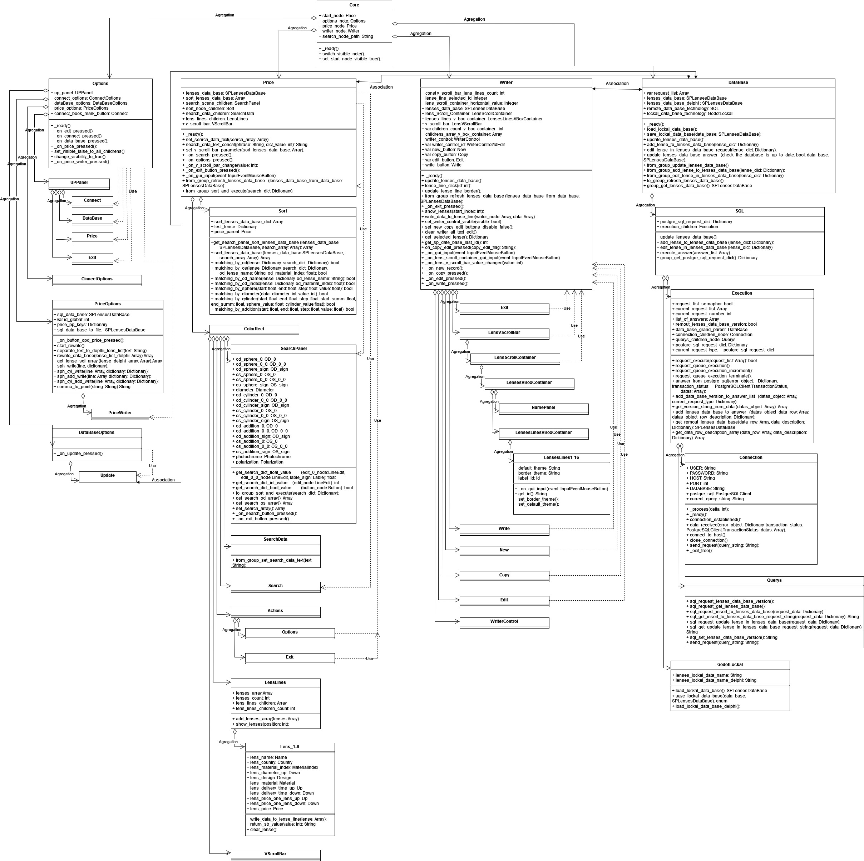
Рисунок 12 – UML диаграмма компонентов

Описание возможных технических решений
Основной технологией для реализации программного решения был выбран движок Godot версии 4.2. Для реализации удаленной базы данных был выбран СУБД PostgreSQL.
Причины выбора Godot:
- Godot кроссплатформенный движок с открытым исходным кодом.
- Бесплатный в использовании.
- Имеет обширные возможности для разработки пользовательского интерфейса.
- Имеет большое сообщество, разрабатывающее разнообразные плагины.
- Два языка программирования на выбор:
- GDScript – собственный Python подобный язык программирования, вобрал в себя все преимущества не строго типизированных языков, реализует все тонкости движка.
- C# - Там где необходимо применять сложные элементы, всегда можно воспользоваться всей мощью этого языка.

Причины выбора PosgreSql:
- Бесплатное СУБД с открытым исходным кодом.
- Обладает всей мощью и возможностью конкурентов.

Проектирование интерфейса пользователя
Для проектирования были выбраны встроенные средства Godot.
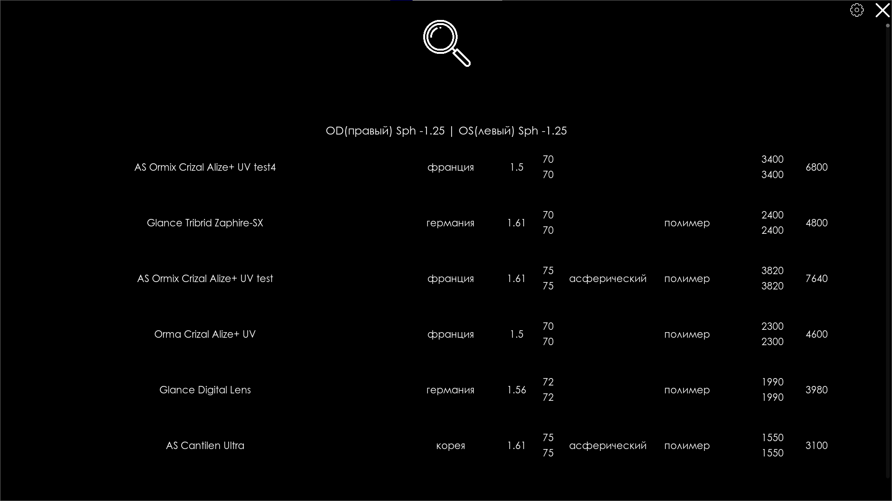
Рисунок 13 - главное окно отображения результатов поиска.

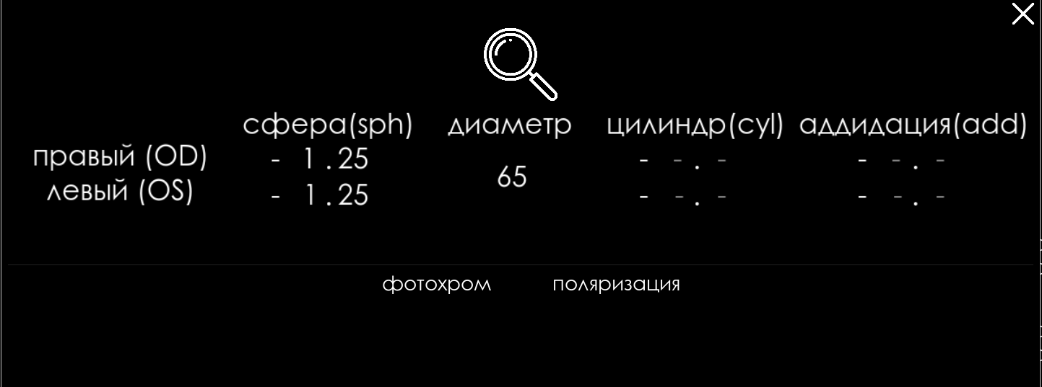
Рисунок 14 – окно для ввода данных поиска.
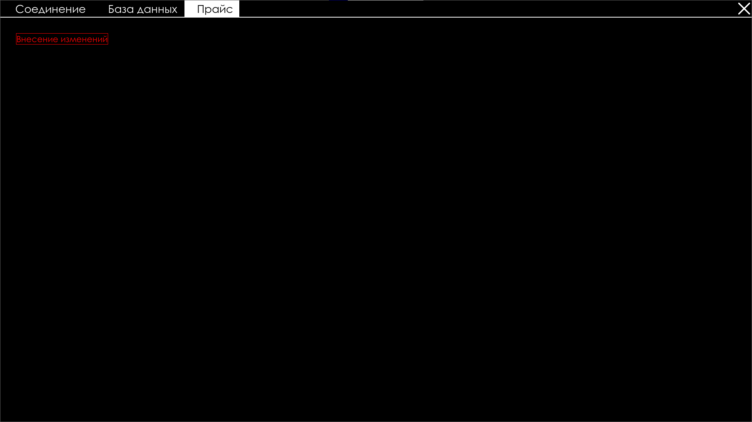
Рисунок 15 - окно настроек.

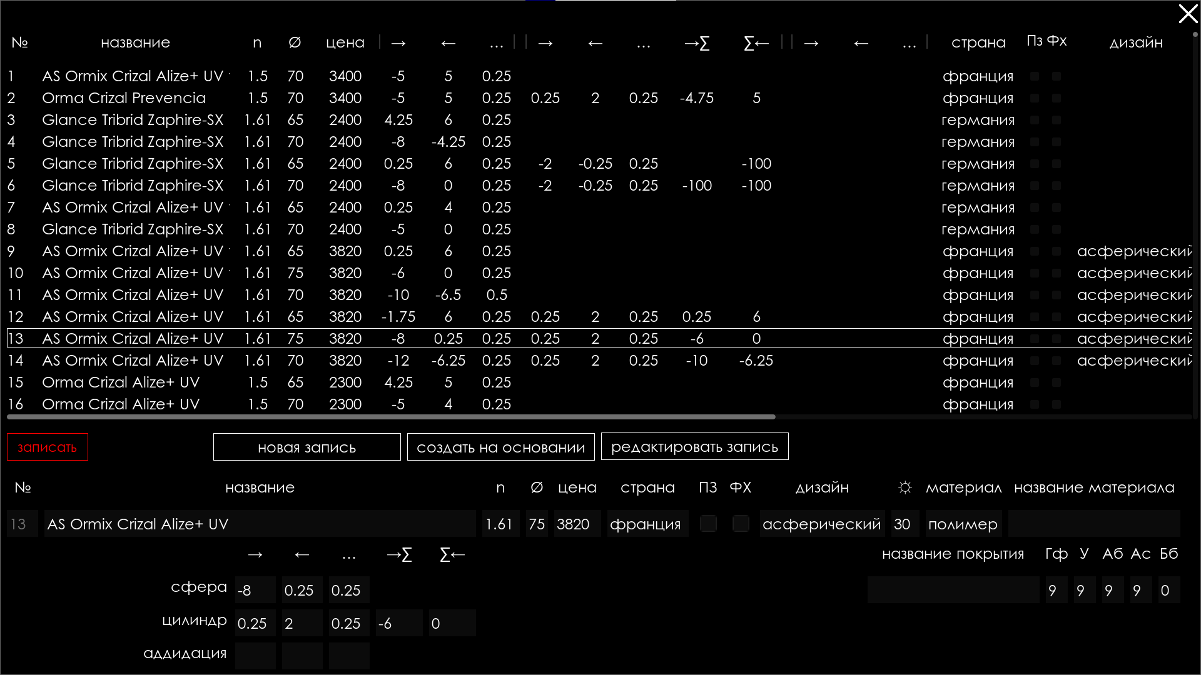
Рисунок 16 - окно для внесения изменения в БД.

проектирование базы данных
Таблицы в программном решение созданы независимо и между собой не взаимодействуют.
Даталогический уровень:
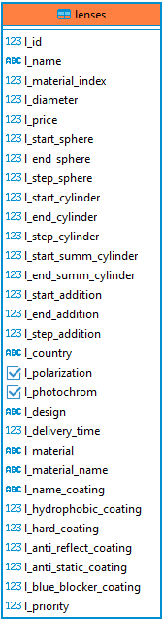
Рисунок 17 – таблица lenses

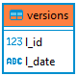
Рисунок 18 – таблица versions

Физический уровень:
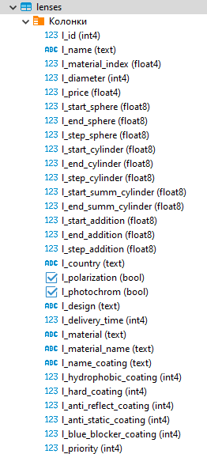
Рисунок 19 – таблица lenses

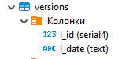
Рисунок 20 – таблица versions

Как видно из ER-диаграмм, программное решение взаимодействует с двумя независимыми таблицами. Типы данных для всех столбцов описаны в ER-диаграмме физического уровня.

программная реализация системы
Реализация программного решения начинается с создания экземпляров классов согласно дереву узлов описанных в пункте 4.1. При создании экземпляра класса создаем и прикрепляем скрипт, в тех экземплярах, где это предусматривается. Если у экземпляра класса предусматривается публичный групповой метод, создаем его. Основу дерева узлов составляет узел Core:

Core
- Options
- Price
- Writer
- DataBase

После создания узлов и скриптов, указываем узел Core как стартовый, образую точку входа в приложение. В Godot существуют ряд зарезервированных методов, одни из них _ready(), этот метод выполняется один раз при создании экземпляра класса и является аналогом конструктора. Суть узла Core заключается в возможности вносить необходимый код до создания основных узлов, там в методе _ready(), мы укажем какой узел должен отображаться первым.
В узле Options мы создаем UI узлы согласно архитектуре, подключаем к активным UI узлам необходимые сигналы и указываем, в каком скрипте находится реализация сигнала. При нажатии кнопки «внесение изменений» на вкладке Прайс, мы реализуем скрытие основных визуальных узлов, с дальнейшим отображением узла Writer.
В узле Price мы создаем UI узлы согласно архитектуре, подключаем к активным UI узлам необходимые сигналы и указываем, в каком скрипте находится реализация сигнала. Создаем методы обработки и отображения информации. В узле SearchPanel, отвечающим за ввод данных, создаем методы обработки входящих данных. По нажатию на UI узел Search реализуем переход и инициацию методов обработки данных в узле Price.
В узле Writer мы создаем UI узлы согласно архитектуре, подключаем к активным UI узлам необходимые сигналы и указываем, в каком скрипте находится реализация сигнала. Реализуем автоматическое отображение данных в узле LensScrollContainer. Создаем методы для работы узла LensVScrollBar. Для узлов New , Copy , Edit реализуем перенос выбранных данных в узел редактирования WriteControl. Для узла Write создаем методы вызывающие запись в БД в узле DataBase.
В узле DataBase мы создаем UI узлы согласно архитектуре, подключаем к активным UI узлам необходимые сигналы и указываем, в каком скрипте находится реализация сигнала. В узле DataBase реализуем методы работы с БД для внешних узлов. Также реализуем возможность изменять применяемые технологии как для удаленной БД так и для локальной. В узле SQL реализуем стандартизированные методы работы с БД, используемые в узле DataBase. В узле Execution реализуем методы выполняющие роль очереди запросов и сортировки. В узле Connection реализуем методы подключения к БД и получения ответов. В узле Querys реализуем методы создающие запрос на языке SQL из входящих данных.

функциональное тестирование решения

Тест «НОМЕР 1»

Ступень | Описание
Идентификатор тест-варианта | НОМЕР 1
Набор входных данных | Правый (OD) сфера -1.25 цилиндр  -4.25  Левый (OS) сфера -1.25  Диаметр 65
Ожидаемые результаты | Orma 15 рецептур франция 1.5 70\70 полимер 30\30 2400\2400 4800  Orma 15 рецептур франция 1.5 65\70 полимер 30\30 2400\2400 4800  Orma 15 Transitions V|| Supra SV франция 1.5 75\75 полимер 30\30 10520/10520 21040  Orma 15 Transitions V|| Supra SV франция 1.5 70\75 полимер 30\30 10520/10520 21040  Orma 15 Transitions V|| Supra SV франция 1.5 65\75 полимер 30\30 10520/10520 21040
Выполняемые действия | Запустить приложение, нажать на иконку «Лупа», ввести данные теста в соответствующие поля, нажать значок «Лупа».
Таблица 9 – тест номер 1
Ниже приводится снимок экрана результатов поиска по тестовым параметрам.
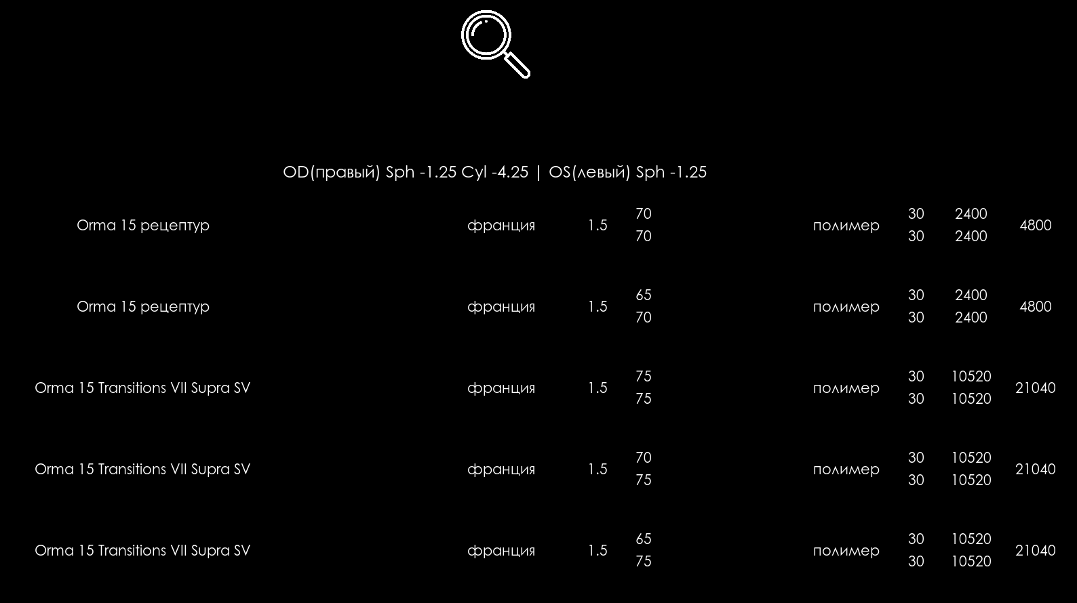
Рисунок 21 – результат теста номер 1

Тест «НОМЕР 2»
Ступень | Описание
Идентификатор тест-варианта | НОМЕР 2
Набор входных данных | Правый (OD) сфера -9.0 аддидация +3.0  Левый (OS) сфера -9.0 аддидация +3.0  Диаметр 65
Ожидаемые результаты | CT 28 Orma 15 Supra франция 1.5 70\70 бифокальные полимер 30\30 5250/5250 10500  Varilux Liberty 3.0 Orma15 Crizal EasyUV франция 1.5 65\65 прогрессивные полимер 30\30 8540\8540 17080  Varilux Comfort 3.0 Orma15 Crizal Easy франция 1.5 65\65 прогрессивные полимер 30\30 13230\13230 26460
Выполняемые действия | [ Что нужно сделать для достижения ожидаемого результата. Последовательность нажатий, команды, действия пользователя и т.д.  ]
Таблица 10 – тест номер 2

Ниже приводится снимок экрана результатов поиска по тестовым параметрам.
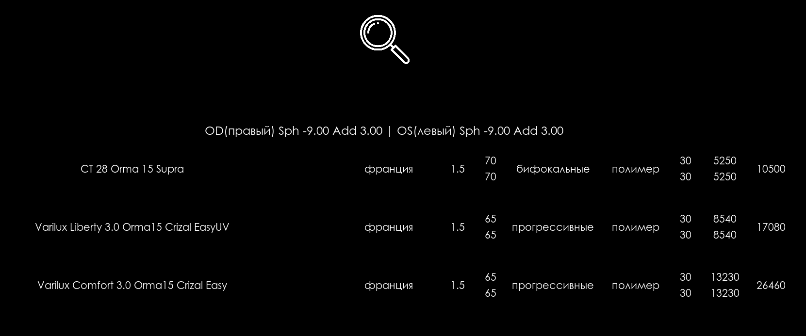
Рисунок 22 – результат теста номер 2

Список литературы

- Принципы работы с требованиями к программному обеспечению. Унифицированный подход / Дин Лэффингуэлл, Дон Уидриг. Москва: «Вильямс», 2002, – 448 с. - ISBN 5-8459-0275-4
- Разработка требований к программному обеспечению. 3-е изд., дополненное / Вигерс Карл, Битти Джой. Санкт-Петербург: «Русская редакция», 2014. — 736 с. - ISBN 978-5-7502-0433-5
- Унифицированный процесс разработки программного обеспечения / Якобсон А., Буч Г., Рамбо Дж. Санкт-Петербург: «Питер принт», 2002. — 496 с. - ISBN 5-318-00358-3
- Экстремальное программирование: постановка процесса. С первых шагов и до победного конца / Ауэр Кен, Миллер Рой. Санкт-Петербург: «Питер», 2003. – 368 с. - ISBN 5-318-00132-7
- Язык UML. Руководство пользователя. 2-е изд. / Рамбо Д., Якобсон И. Москва: «ДМК Пресс»б 2006. – 496 с. - ISBN 5-94074-334-X
- Крэг Ларман. Применение UML и шаблонов проектирования. Москва: «Вильямс», 2004, - 624 с. – ISBN 5-8459-0250-9
- Кон Майк. Пользовательские истории: гибкая разработка программного обеспечения (Signature Series). Москва: «Диалектика-Вильямс», 2018, - 256 с. - ISBN 978-5-907114-32-6
- Методы и средства инженерии программного обеспечения: Учебное пособие. / Лаврищева Е.М., Петрухин В.А. Москва: «МФТИ» 2007, - 415 с. - ISBN 5-7417-0200-7
- Соммервилл Иан. Инженерия программного обеспечения. Москва: «Вильямс» 2002, - 624 с. - ISBN: 5-8459-0330-0
- Вальсируя с Медведями: управление рисками в проектах по разработке программного обеспечения / Дин Лэффингуэлл, Дон Уидриг. Москва: «Вильямс» 2002, - 448 с. ISBN 5-8459-0275-4
- Using Signals / Juan Linietsky, Ariel Manzur and the Godot community (CC BY 3.0). – Текст: электронный // Оффициальный портал Godot Engine. – URL: https://docs.godotengine.org/en/stable/getting_started/step_by_step/signals.html
- Creating your first script / Juan Linietsky, Ariel Manzur and the Godot community (CC BY 3.0). – Текст: электронный // Оффициальный портал Godot Engine. – URL: https://docs.godotengine.org/en/stable/getting_started/step_by_step/scripting_first_script.html
- Project setup / Juan Linietsky, Ariel Manzur and the Godot community (CC BY 3.0). – Текст: электронный // Оффициальный портал Godot Engine. – URL: https://docs.godotengine.org/en/stable/getting_started/step_by_step/scripting_first_script.html#project-setup
- Scripting languages / Juan Linietsky, Ariel Manzur and the Godot community (CC BY 3.0). – Текст: электронный // Оффициальный портал Godot Engine. – URL: https://docs.godotengine.org/en/stable/getting_started/step_by_step/scripting_languages.html
- Nodes and Scenes / Juan Linietsky, Ariel Manzur and the Godot community (CC BY 3.0). – Текст: электронный // Оффициальный портал Godot Engine. – URL: https://docs.godotengine.org/en/stable/getting_started/step_by_step/nodes_and_scenes.html

